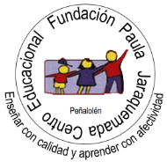
Profesora: Shlomith Cabezas
Curso: 5º básico
Lenguaje.
Argumentar una opinión
Objetivo: Formular y fundamentar una opinión a partir de un texto.

En esta clase volveremos a trabajar con la versión humorística de “Blancanieves y los siete enanitos” para poder formular y fundamentar una opinión a partir de las acciones de los personajes del relato.
Explicación:
Cuando estamos conversando con amigos, compañeros o familiares nos preguntan “¿y tú qué opinas sobre este tema?” Y. nuestra respuesta suele ser “Estoy de acuerdo”.
O nos preguntan: “¿por qué opinas eso?” o “¿por qué te gustó?” Y nuestra respuesta es: “´porque sí”.
¿Qué entendemos por “opinión” y por “fundamentación”?

- Una opinión es lo que “creo”, “pienso”, “siento” respecto a un tema.

- La fundamentación, son las razones, es decir, el por qué pienso o siento respecto al tema. En la fundamentación, también se deben incluir los ejemplos (citas).

¿Cómo podrías expresar tu opinión y fundamentarla?
Para opinar y fundamentar usaremos la siguiente estructura:
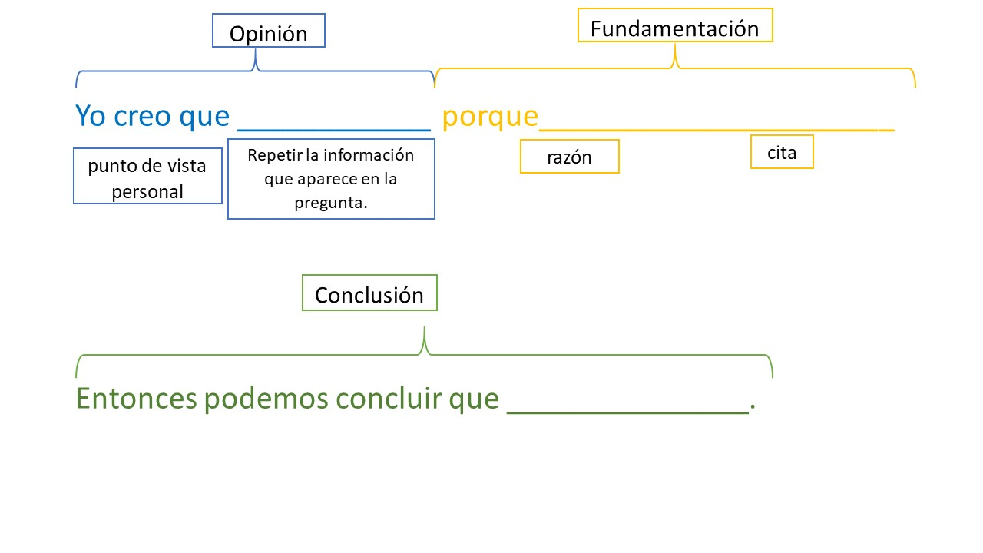Práctica guiada:
Apliquemos la estructura arriba presentada para expresar nuestra opinión y fundamentarla.
En primer lugar, lee el texto “El cinturón de fuego del Pacífico”. Luego lee la opinión emitida reconociendo cada parte de la estructura presentada anteriormente.

El cinturón de fuego del Pacífico

El Anillo de Fuego, también llamado el Cinturón de Fuego del Pacífico, es una larga cadena de volcanes y otras estructuras tectónicas activas que rodean el océano Pacífico.
Esta cadena forma un anillo alrededor del océano Pacífico, a lo largo de la costa oeste de Sudamérica y Norteamérica, así también como a lo largo de la costa este de Asia y la costa más al norte de la Antártica.
Existen más de 450 volcanes activos e inactivos dentro del Anillo de Fuego. Muchos fueron creados a partir de la colisión de las placas oceánicas y las placas continentales.
La mayoría de los terremotos de la Tierra también ocurren en el Anillo del Fuego.
El terremoto más grande que jamás se haya registrado en la Tierra, con una magnitud de 9,5 Mw, fue el que sacudió a Chile el 22 de mayo de 1960.
A pesar de los altos niveles de actividad volcánica y sísmica, millones de personas viven alrededor de los paisajes imponentes del Anillo de Fuego.

¿Qué opinas sobre el hecho de que millones de personas vivan en el Anillo de Fuego?
R: Yo creo que es peligroso que millones de personas vivan en los alrededores del Anillo de fuego, ya que como dice el texto existen volcanes activos que pueden entrar en erupción y moriría mucha gente. Entonces podemos concluir que es un riesgo mortal que miles de personas vivan en el Anillo de Fuego.
Identifiquemos en la respuesta la estructura aprendida:
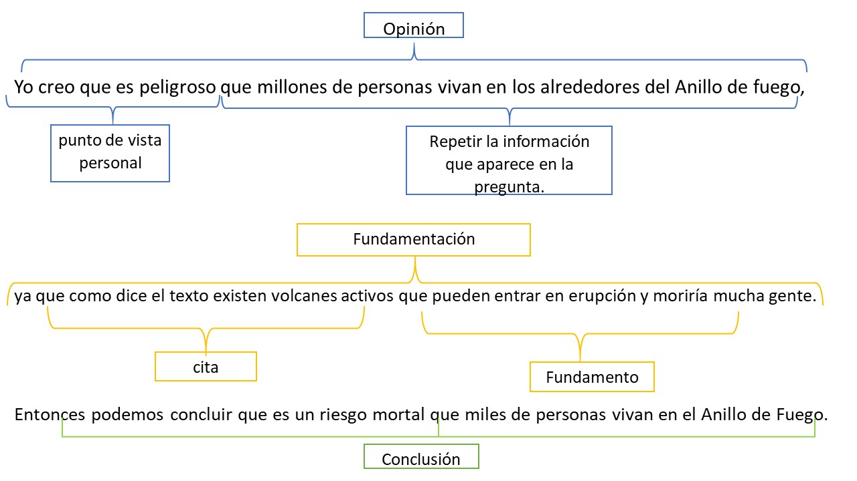

Práctica Independiente:
1. Apliquemos nuestra estructura para dar una Opinión fundamentada. Vuelve a leer el cuento “Blancanieves y los siete enanitos” páginas 18 a 23.
2. Luego de leer el texto, responde las siguientes preguntas en tu cuaderno. Recuerda utilizar el formato aprendido anteriormente.
a) ¿Qué te parece que Blancanieves haya convencido a un enano para que comprara un televisor?
b) ¿Crees que esta versión de Blancanieves y los siete enanitos es graciosa?, ¿te hizo reír?, ¿por qué?

